Муниципальное бюджетное общеобразовательное учреждение
«Коррекционная школа «Надежда» города Южно-Сахалинска
693000, г. Южно-Сахалинск, ул. Клубная, 21. Тел./факс (4242) 71-48-61
E-mail: school-skosh@yuzhno-sakh.ru

Методическая разработка по проведению
коррекционного занятия

« Психолого – педагогическое сопровождение адаптационного периода первоклассников»

Выполнила:
Бахтина Мария Николаена
Педагог-психолог
« КШ «Надежда»

г.Южно –Сахалинск
2017
Цель занятий:
коррекция индивидуальных отклонений младших школьников посредством формирования и развития познавательных процессов и эмоционально-волевой сферы.
Основные задачи:
- изучать динамическую структуру познавательных процессов учащихся начальных классов для осуществления эффективного воздействия на их развития;
- стимулировать развитие компенсаторных возможностей познавательной сферы детей;
- формировать произвольность психических процессов и навыки произвольного поведения;
- развивать наблюдательность, избирательность и целостность зрительного и слухового восприятия;
- содействовать развитию концентрации, распределению и устойчивости внимания;
- развивать слуховую, зрительную, долговременную и кратковременную память;
- развивать воображение;
- развивать наглядно-образное, словесно-логическое, интуитивное мышление;
- способствовать развитию мелкой моторики и зрительно-двигательной координации;
- познакомить детей с основными эмоциями;
- способствовать осознанию детьми своих эмоций, чувств;
- способствовать обогащению эмоциональной сферы учащихся;
- формировать умение понимать эмоции других людей, воспитывать чувство эмпатии и содействовать созданию эмоционально-положительного фона общения в детском коллективе.
Организация занятий:
Коррекционно-развивающие занятия проводятся педагогом-психологом после динамической паузы. Преимущественна групповая форма работы (максимальное количество-10 человек). Индивидуальные занятия целесообразны в случае возникновения затруднений у учащихся с выполнением конкретных заданий-упражнений.
Структура коррекционно-развивающих занятий:
Каждое занятие состоит из нескольких последовательных частей.
1 часть. Вводная. Организационный момент, настраивающий на работу. Игры и упражнения на развитие произвольности психических процессов.
2 часть. Основная. Выполнение основных заданий и упражнений, направленных на развитие познавательных процессов (или эмоционально-волевой сферы) у школьников, крупной и мелкой моторики, двигательной координации. Происходит формирование умения последовательного анализа и наблюдения; развитие навыков самостоятельного мышления, постановки цели и планомерного выполнения задания. В основную часть обязательно включаются релаксационные упражнения, способствующие снятию мышечного напряжения, усталости и активизирующие мыслительную деятельность.
3 часть. Заключительная. Упражнения и задания на развитие самоконтроля и адекватной самооценки. Рефлексия занятия, подведение итогов работы.
Критерии эффективности занятий:
Положительная динамика развития познавательных процессов, нормализация уровня тревожности в ситуациях повседневного общения, нормализация эмоционального состояния, выполнение детьми диагностических заданий не ниже среднего уровня.
Коррекционно-развивающее занятие с учащимися 1 «а» класса
Основная цель:
коррекция и развитие познавательной сферы учащихся.
Основные задачи:
- психологическое изучение готовности ребенка к школе;
- создание условий для формирования компонентов психологической готовности детей к школе;
- развитие интеллектуальных способностей (мышление);
- развитие памяти, внимания, воображения;
- развитие познавательной активности;
- развитие мелкой и крупной моторики;
- сформировать внутреннюю позицию школьника;
- создание в классе условий для построения системы учебного сотрудничества – достигается через применения в групповой работе разнокачественных заданий для совместной деятельности и рефлексии ее результатов.
Предполагаемый положительный результат:
У учащихся прошедших курс занятий по данной программе:
- увеличивается объем кратковременной вербальной памяти;
- совершенствуется фонематический слух;
- развитие произвольного и непроизвольного внимания;
- развитие мышления.

Предполагаемый отрицательный результат:
Неудача в работе с определенными детьми, что связано с негативизмом этих детей к групповой работе и нехватка времени для более полного контакта с ними. С такими учащимися рекомендуется проведение индивидуальной дополнительной работы.

Форма работы:
групповая, индивидуальная и п/группам.
Основные методы:
игры, упражнения.
Продолжительность занятия:
30 - 35 мин.
Проведение занятий:
два раза в неделю.
Количество человек:
4–5 человек.

Ход работы:
1. Ритуал приветствия
2. Игры и упражнения
3. Ритуал прощания

Содержание занятия
Задачи
- Развитие умения выделять существенные признаки.
- Развитие умения соотносить с образцом.
- Развитие слуховых ощущений.
Вводная часть
Ритуал приветствия. Упражнение мозговой гимнастики «Ленивые восьмерки».
Создаем хорошее настроение: «Улыбнитесь!»; «Скажите добрые слова друг другу».
Задание 1. «Выбери главное»
Вариант 1 (наглядный материал).
Материал к заданию: подготовить два набора картинок, на которых изображены: а) врач, учитель, водитель, продавец, строитель, художник; б) зима, больной, ученик, пассажир, покупатель, стройка, картина, телевизор, лето, белый халат, указка, троллейбус, хлеб, весы, термометр, книга, автобус, подъемный кран, лопата, кисть для рисования.
Ученикам показывается одна картинка из первого набора. Нужно подобрать из второго набора картинку, на которой нарисовано самое главное, без чего человек этой профессии не может обойтись.
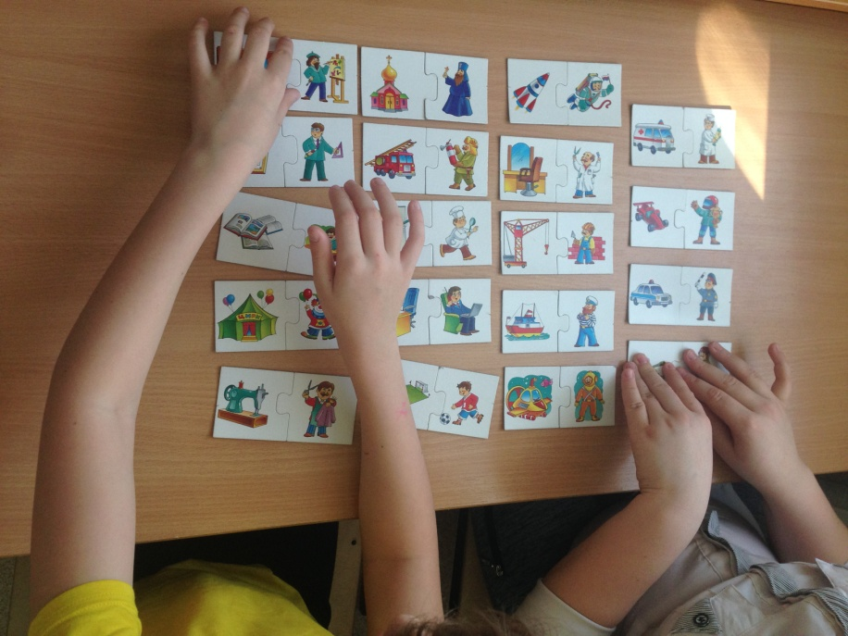
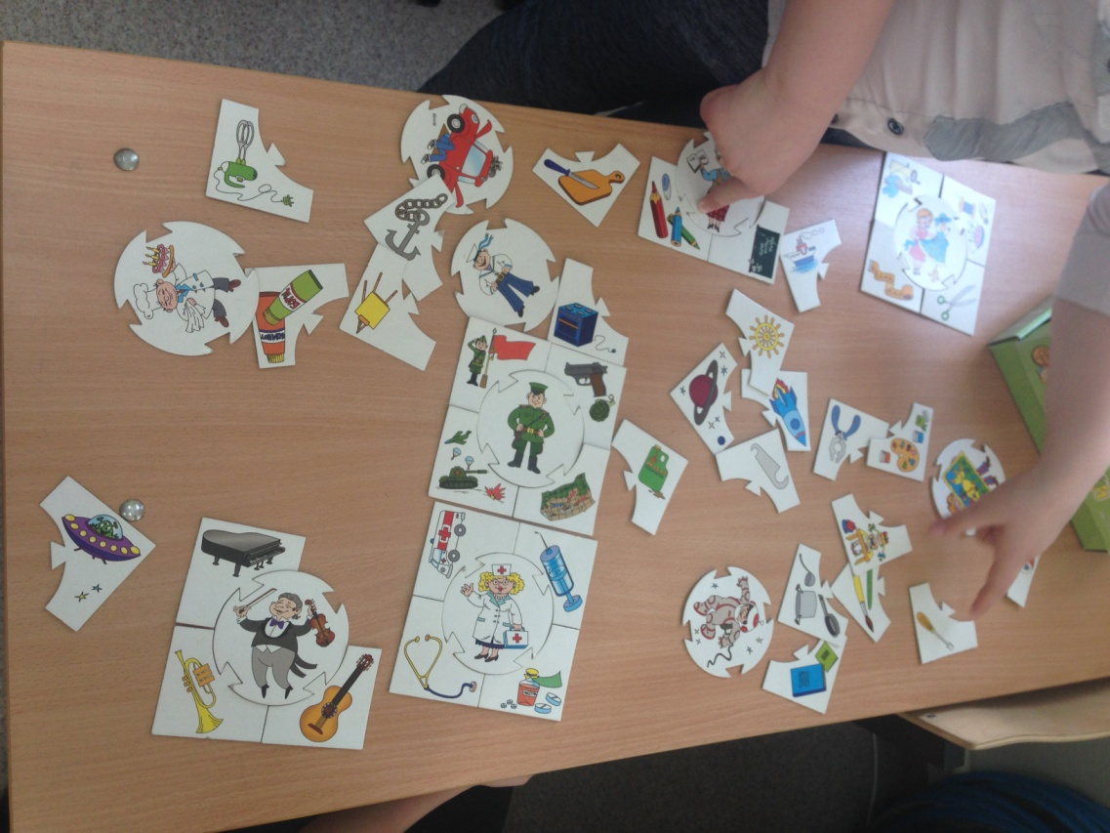

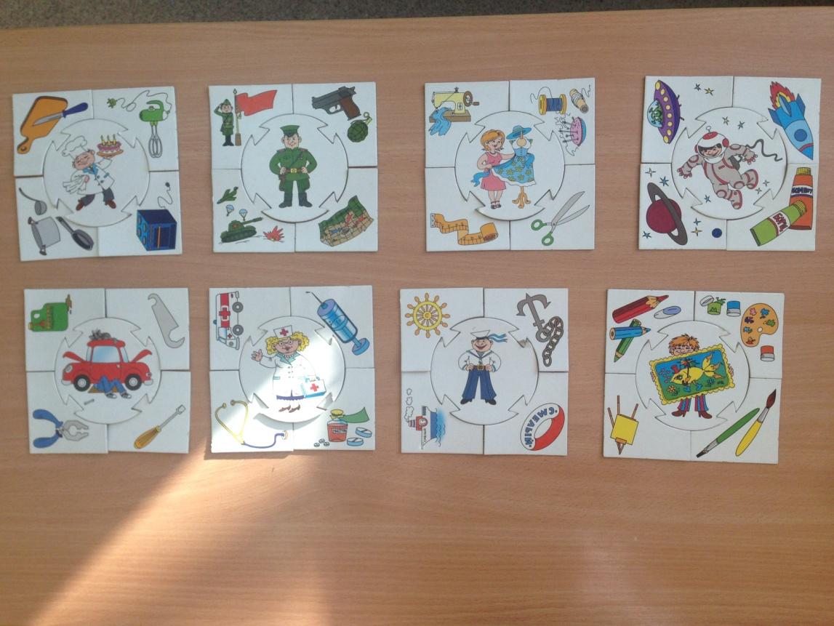

Вариант 2 (словесный материал). Педагог- психолог предлагает ученикам прослушать начало предложения и закончить его, выбрав наиболее подходящее слово из данных.
1. Лед всегда... (скользкий, белый, твердый, мокрый, острый).
2. У автомобиля всегда есть... (кузов, багажник, двери, мотор, фары).
3. Зимой всегда... (холодно, ветрено, идет снег, скользко, морозно).
4. У собаки всегда есть... (шерсть, хвост, хозяин, косточка, когти).
5. Дождь всегда... (мелкий, мокрый, холодный, сильный, грибной).

Задание 2. «Найди подходящую фигуру» Материал к заданию: квадрат, треугольник, круг, овал. Картинки по форме и по цвету.
Учеников просят рассмотреть картинки и определить, какую геометрическую фигуру нужно вставить на картинку.

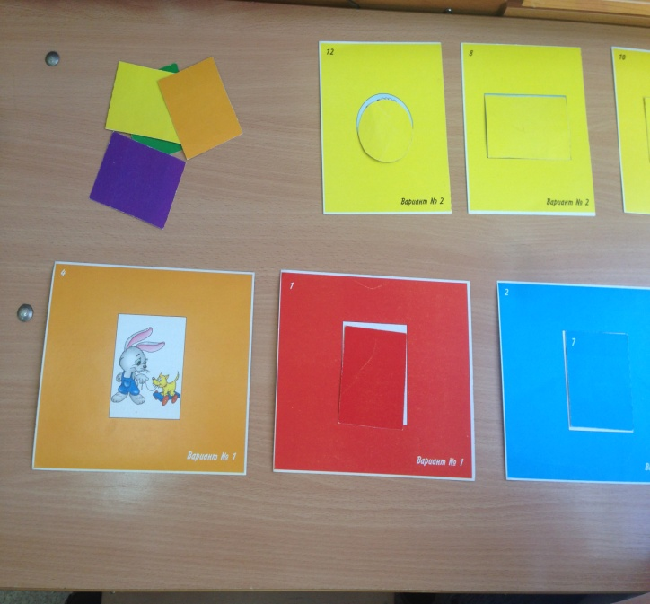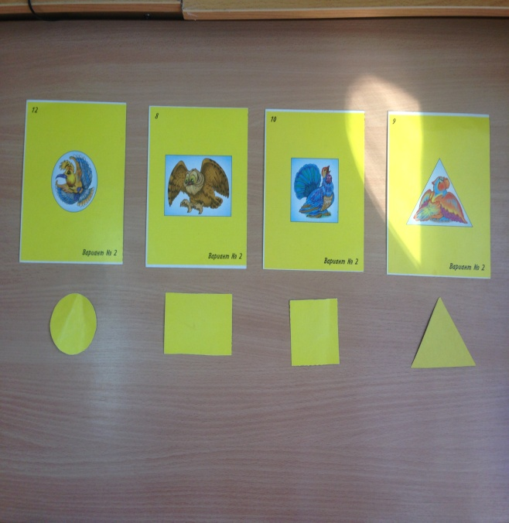

Задание 3. «Повтори и добавь»
Ученики разбиваются на группы по три человека. Сначала работает первая группа. Педагог - психолог называет какое-нибудь слово. Первый ученик из группы повторяет его и добавляет свое слово, второй ученик повторяет оба слова и добавляет третье слово; первый ученик повторяет все три слова в названном порядке и добавляет свое слово и т.д. Ученик, сделавший ошибку, выбывает. Выигрывает ученик, оставшийся последним. Во время называния слов ученики других групп следят за правильностью повторения. Затем называют и повторяют слова ученики второй группы и т.д.
Заключительная часть
Подведение итогов занятия. Ритуал прощания.
Прогнозируемый результат:
Уменьшение факторов риска, которые приводят к нарушению психологического здоровья первоклассников на начальном этапе адаптации к школе.
Критерии оценки эффективности:
- снижение уровня тревожности и психической защиты первоклассников;
- эмоциональное благополучие ребенка в классе;
развитие коммуникативных навыков

